2.pielikums
Valmieras tehnikuma rakstiskas izsoles
“Valmieras tehnikuma virtuves un palīgtelpu noma”
nolikumam

Nomai nododamo telpu plāns un saraksts
1.Telpu plāns
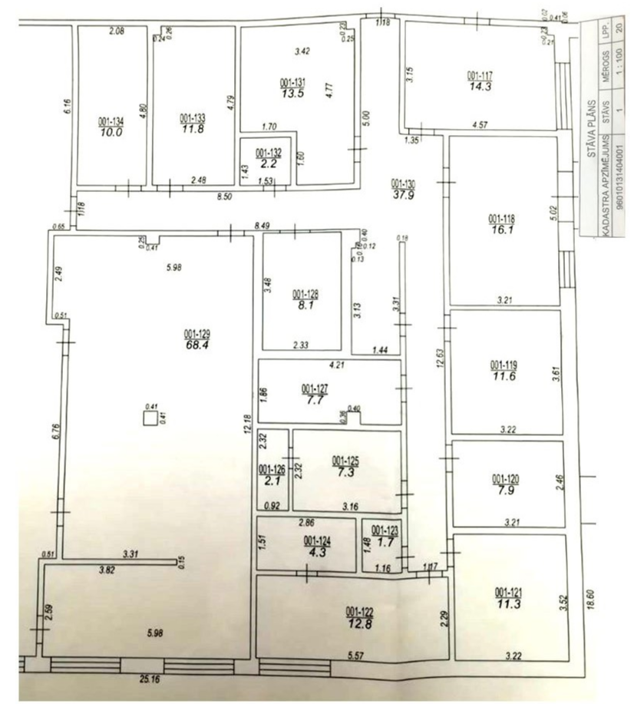

2. Iznomājamo telpu nosaukumi, numuri un platība
Nr.p.k | Telpas Nr. atbilstoši telpu plāniem | Telpas nosaukums | Telpas veids | Stāvs | Augstums (m) | Platība m²
 | S159 (129) | Virtuve | Nedzīvojamā iekštelpa | 1 | 2,53 | 68,4
 | S146 (134) | Noliktava | Nedzīvojamā iekštelpa | 1 | 3,2 | 10
 | S147 (133) | Noliktava (personāla telpa) | Nedzīvojamā iekštelpa | 1 | 3,21 | 11,8
 | S148 (132) | Telpa uzkopšanas inventāram | Nedzīvojamā iekštelpa | 1 | 3,24 | 2,2
 | S149 (131) | Noliktava | Nedzīvojamā iekštelpa | 1 | 3,21 | 13,5
 | S150 (118) | Produktu pieņemšana | Nedzīvojamā iekštelpa | 1 | 2,67 | 16,1
 | S151 (119) | Sakņu pārstrāde | Nedzīvojamā iekštelpa | 1 | 3,23 | 11,6
 | S152 (120) | Sauso produktu noliktava | Nedzīvojamā iekštelpa | 1 | 3,23 | 7,9
 | S153 (121) | Noliktava | Nedzīvojamā iekštelpa | 1 | 3,23 | 11,3
 | S154 (122) | Ģērbtuve | Nedzīvojamā iekštelpa | 1 | 3,22 | 12,8
 | S154/1 (124) | Duša, WC | Nedzīvojamā iekštelpa | 1 | 3,23 | 4,3
 | S155 (123) | WC | Nedzīvojamā iekštelpa | 1 | 3,23 | 1,7
 | S156 (125) | Ģērbtuve | Nedzīvojamā iekštelpa | 1 | 3,22 | 7,3
 | S156/1 (126) | Duša, WC | Nedzīvojamā iekštelpa | 1 | 3,23 | 2,1
 | S157 (127) | Fasētava | Nedzīvojamā iekštelpa | 1 | 3,21 | 7,7
 | S158 | Noliktava, palīgtelpa | Nedzīvojamā iekštelpa | 1 | 3,21 | 2,7
 | A11 (128) | Aukstumkamera | Nedzīvojamā iekštelpa | 1 | 2,44 | 8,1
 | S131 (130) | Gaitenis | Nedzīvojamā iekštelpa | 1 | 3,21 | 37,9
Kopā |  |  |  |  |  | 237,40

